臺北市實踐國小國語文增加一節六年級上學期教材

教學  日期 | 年 月 日 | 班級 | 六年 班 | 姓  名 |  | 座號
☼適用能力指標：E-2-4能掌握不同文體閱讀的方法，擴充閱讀範圍。
☼教學節數：2節
☼【詩中的品格-1】
宋 朱熹《偶成》：
少年易老學難成，一寸光陰不可輕，
未覺池塘春草夢，階前梧葉已秋聲。
【語譯】
少年時光容易消逝，然而 求取學問卻很難有所就，一寸光陰，都不可輕易浪費。春天來了，池塘剛長出了青草，人們還沒有覺醒，仍沉醉於春夢中；而在屋前的臺階，就已聽到有梧桐葉被秋風掃落的聲音，顯然秋天已來臨了。
【賞析】
這首勸學詩，朱子 語重心長、諄諄告誡年輕學子。歲月不居，春去秋來， 韶光易逝，所以少年易老。然而求取學問卻很艱辛，且很難有所成就。所以要珍惜每一寸少年時光，努力求學。
如果老了才想要求學，就已太遲了，《禮記．學記》云：「時過然後學，則勤苦而難成」，實在有道理。
☼親愛的同學們，讀完這首詩，請你簡單的寫出詩中想傳達的品格與主旨。

☼【詩中的品格-2】

宋 朱熹《觀書有感》
半畝方塘一鑑開，天光雲影共徘徊。

問渠哪得清如許？為有源頭活水來。
【語譯】
人的寸心像一面鏡子般明亮澄淨，因為方塘非常清澈得以倒映天上的光和雲。塘水為何可以如此清澈明淨?因為人心因為多讀書，了解聖賢之意，借這股源頭活水，了解萬物之理，不斷地進取，才能清除雜念，使寸心澄明。
【賞析】
作者【朱熹】主張格物致知也就是"道問學"，也就是強調讀書的重要雖然字面上是寫景的作品，然而作者其實是藉著自然景物的描寫來闡發讀書的重要性，藉著寫池塘的清澈，並分析清澈的原因是因為要源頭活水的注入，但實際上是詩人讀書窮理的心境體會。
"半畝方塘"比喻人的"心" 而"鑑"是"鏡子" "開"則是比喻對疑難問題豁然開通。半畝大的池塘，清澈得像一面打開的鏡子，映照出藍藍的天空，和雪白的雲朵，一起在水中移動。為什麼這個溝渠能夠保持如此清澈的水呢？只因有活水源源不斷的注入。

☼親愛的同學們，讀完這首詩，請你簡單的寫出詩中想傳達的品格與主旨。

☼古人寫詩有時會將品格或道理，隱含在詩中，傳達出來，請你找出另外一首詩，仿造老師給你的例子，先把它抄下來，再寫出語譯、詩中蘊含的品格並且在下頁畫出詩中的意境。
【找一首詩】
【語譯】
【詩中的品格】
【畫出詩的意境】

☼老師回饋：
好棒 |  | 可以 |  | 再加油
臺北市實踐國小國語文增加一節六年級上學期教材

教學  日期 | 年 月 日 | 班級 | 六年 班 | 姓  名 |  | 座號
☼適用能力指標： F-2-2能正確流暢的遣辭造句、安排段落、組織
成篇。
☼教學節數：3節
☼我的藍絲帶
西元一九八０年，美國婦女海莉思，發起了｢藍絲帶頒獎儀式｣。這個活動是對於別人有好的表現時，我們要用實際的行動表達自己的心意，帶給對方最大的鼓舞。我們要仔細的觀察，並慎重的把一條藍絲帶頒贈給周圍值得鼓勵、值得讚美的人。
各位同學，這其實是一個不太容易的活動，你要把你的藍絲帶給一個你 想關心他的人，你要對他說心裡想說的話，並且給他鼓勵與讚美，同時要觀察他的反應，然後再給他另一條藍絲帶，請他給另外一個他想說出心裡話的人，訪過他的過程並且記錄下來。
對人說出自己的感覺是一件很不容易的事情，要人幫忙做藍絲帶活動更不簡單，但是請你想辦法解決這件事情，完成這個不容易的作業，並且把結果跟同學報告。
Who I Am Makes A Difference

第一階段
我的藍絲帶給了誰？

我對他說什麼？

他的反應是？

第二階段
他把藍絲帶給了誰？（或我把第二條藍絲帶給了誰？）

他說了什麼？（或我對他說什麼？）

得到藍絲帶的人的反應是？

☼寫作-我的藍絲帶
當你的藍絲帶完成神奇之旅後，相信你一定收穫豐富，在這段歷程中，你得克服對別人說出心裡話的不好意思；你得請求別人協助你完成這份工作；你得發揮鍥而不捨的精神，追蹤藍絲帶的去處，並且記錄成文字。
請以「我的藍絲帶」為題目，先在下方擬定大綱，將送出藍絲帶的緣由與過程、收到藍絲帶的人的反應，以及你的收穫與心得……等，寫成一篇五百字的文章。（寫在稿紙上）
一、藍絲帶的典故由來
二、送第一條藍絲帶的  過程 | （送給誰﹖原因﹖他的反應﹖……）
三、送第二條藍絲帶的  過程 | （送給誰﹖原因﹖他的反應﹖……）
四、收穫與心得 | （遇到什麼困難或狀況﹖收穫﹖）
☼給同學回饋
聽完每位同學分享他的藍絲帶旅程後，相信大家對於這些多樣與奇幻的過程及反應，都頗有想法與收穫。
有的同學在過程中遭受到一些困難、有的同學把藍絲帶給了很特別的人、有的同學得到了很豐富的回應……，在所有同學的分享中，令你印象最深刻的是哪一位同學的報告﹖請你寫出來，並寫出原因。
☺我印象最深刻的是 的報告。
☺他把藍絲帶給了 。
☺令我印象深刻的原因是：

。
☺既然你覺得他的表現很不錯，那麼請你寫出一句鼓勵他的話吧﹗

。

☼老師回饋：
好棒 |  | 可以 |  | 再加油

臺北市實踐國小國語文增加一節六年級上學期教材

教學  日期 | 年 月 日 | 班級 | 六年 班 | 姓  名 |  | 座號
☼適用能力指標： E-2-5能利用不同的閱讀策略，增進閱讀的能力。
☼教學節數：2節
☼認識諺語：
文章閱讀---｢若要人不知 除非己莫為｣
東漢安帝時期，太尉楊震清正廉明，勤政愛民，著有聲譽，他最有名的事蹟是某次赴地方巡察，到達昌邑縣，縣令正是他的弟子王密，而王密任官多年，深按官場文化，認為能善加逢迎討好昔日恩師，對自己之官運宦途，必大有助益，經一番思索，他相信年近古稀的楊震也難免好財，乃決定以重金來博得楊震的歡心。於是，在夜深人靜之時，他提著一包黃金，確定四周無人，獨自悄悄來到楊震住處。
進入室內，見到楊震，王密就將所提包袱放置桌上，再跪地一拜，表示為報答恩師栽培之情，願將數年節衣縮食的辛苦積蓄，完全獻給恩師，隨即解開包袱，展出一堆黃澄澄的金子，楊震一看之下，不禁暗中一驚，他想不到一個縣令竟能賺到如此多的金子，這絕非僅憑官俸就能積存這般財富，其中難免有貪贓枉法之因素，無怪乎昌邑縣境頗有民怨。雖然心中念頭百轉，但楊震仍不動聲色，淡漠地問道：「若讓人知道我收下這些銀子，豈不告我受賄之罪嗎？」王密立刻答腔：「恩師放心，此事除我倆師生二人之外，別無他人知曉，恩師大可安心收下。」這時楊震再也抑止不住，正色厲聲地說道：「怎會無人知曉，此刻已是天知、地知、你知、我知，良心能安嗎？」
這番話說得王密無言以對，半晌才低著頭，收起金子包袱，快步離去。

文章閱讀---｢種瓜得瓜 種豆得豆｣
宋高宗紹興年間。一個叫柳宣教的人在考取進士後，出任當時的臨安、也就是今天的杭州的府尹。上任第一天，當地知名人士都前來參拜，只有城南水月寺竹林峰的住持玉通禪師沒有到。柳宣教非常生氣，就想派人將其抓來，後來在眾人的勸解下作罷。不過，柳宣教卻懷恨在心。
後來，柳宣教派一個絕色女子去引誘玉通禪師，以此加害他。玉通禪師沒能收住心性，破了色戒，但他亦識破了柳宣教的詭計，隨即圓寂。玉通禪師死後，投胎在柳宣教家。柳宣教的妻子為其生下了一女，名叫柳翠，前世就是玉通禪師。長大後的柳翠不守婦道，風流韻事不斷。佛家認為，這是玉通禪師在報復柳宣教。
玉通禪師生前有一個好友叫月明。月明和尚看到玉通禪師墮落風
塵時間太久了，就決定點化他，也就是現在的柳翠，於是他派法空和
尚去點化柳翠。
一天，柳翠在西湖遊玩回來，聽見外面有一和尚在化緣，而且言語不俗。柳翠心有所動，便讓丫鬟將和尚喚了進來。柳翠問道：「你有什麼本事，到這裡來化緣？」法空和尚應道：「貧僧沒什麼本事，但會解說因果之事。」「何為因果？」法空說：「前為因，後為果；作者為因，受者為果。如同種瓜得瓜、種豆得豆一樣，種是因，得是果。沒有播種，怎麼會有收成？好因得好果，惡因得惡果。」
柳翠聽完這番因果論，茅塞頓開，於是皈依了佛門。她死後，人們說是活佛顯化，都前來送葬。
☼參考資料：http://homepage.vghtpe.gov.tw/~ged/lefta/c1_012.htm
http://big5.zhengjian.org/

閱讀完前面兩篇諺語典故的文章後，請你查出來並寫出下方兩句諺語的意義，並寫出一個句子，將諺語合理應用在其中。
- 若要人不知，除非己莫為。
意義：

將【若要人不知，除非己莫為】合理應用在句子中。

- 種瓜得瓜，種豆得豆。
意義：

將【種瓜得瓜，種豆得豆】合理應用在句子中。

☼查資料---把下列諺語的意思查出來吧﹗
1. 一寸光陰一寸金，光陰難買寸光陰。

2. 一粒老鼠屎，壞了一鍋粥。
3. 山窮水盡疑無路，柳暗花明又一村。
4. 皇天不負苦心人。
5. 得饒人處且饒人。
6. 船到橋頭自然直。
7. 有理走遍天下，無理寸步難行。
8. 有眼不識泰山。

☼老師回饋：
好棒 |  | 可以 |  | 再加油

臺北市實踐國小國語文增加一節六年級上學期教材

教學  日期 | 年 月 日 | 班級 | 六年 班 | 姓  名 |  | 座號
☼適用能力指標：能欣賞楷書名家碑帖，並辨識各種書體（篆、隸、
楷、行）的特色。
☼教學節數：1節
☼認識書法
一、書法字體的介紹
【篆書】  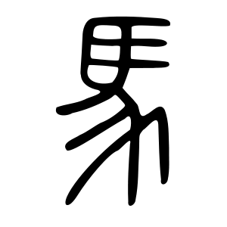 | 一般分為大篆和小篆。大篆是春秋 戰國時代秦國流行的文字；小篆是秦始皇統一六國後採用的文字。小篆比大篆字體更勻稱，筆畫粗細一致，線條畫，較容易書寫。
【隸書】  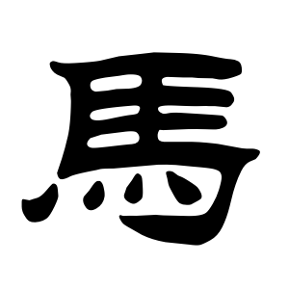 | 隸書是漢代主要的書寫字體，主要是將小篆轉折弧形的筆畫拉直。形體寬扁，筆畫有「波磔之勢」。晚期漢隸還出現「挑法」，字字帶有稜角。
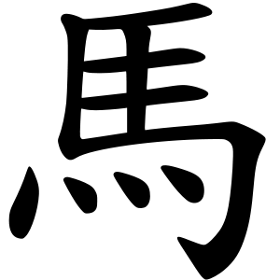  【楷書】 | 隸書到了東漢，演變成楷書。楷書又稱正書，筆畫平直，字形方正，將隸書的橫筆波勢改變，使收筆不向上挑起。
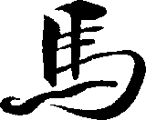  【行書】 | 行書產生於東漢末年，字形接近楷書，但不拘謹，筆畫連線，各自獨立，清晰易認

二、請依據上頁各種書法字體的特色說明，分析看看，下列幾篇書法
名家的作品，是屬於哪一種字體，寫在（ ）中。
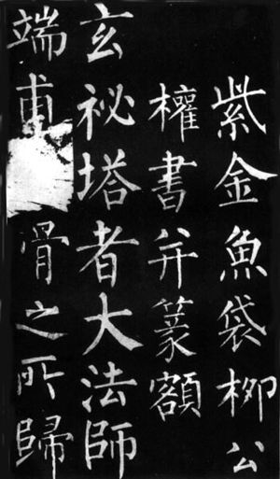 | 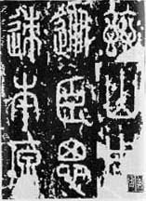
柳公權玄秘塔碑---（ ） | 泰山封山刻石---（ ）
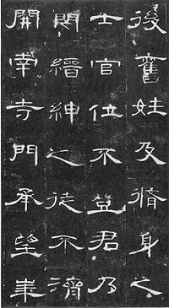 | 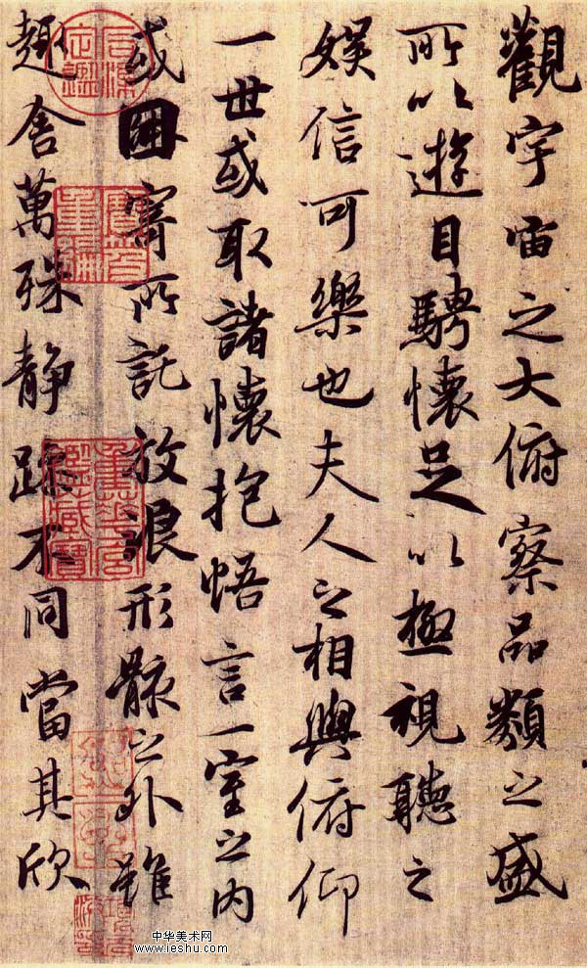
曹全碑---（ ） | 蘭亭序---（ ）
☼老師回饋：
好棒 |  | 可以 |  | 再加油
資料來源：維基百科---中國書法史。台灣鹿山文社
臺北市實踐國小國語文增加一節六年級上學期教材

教學  日期 | 年 月 日 | 班級 | 六年 班 | 姓  名 |  | 座號
☼適用能力指標： 能認識各種文體，並練習不同類型的寫作。
☼教學節數：3節
☼植物繁殖的法寶
植物為了延續族群，在不同的環境下，會用不同的方法，繁殖它們的下一代。大多數的植物是用種子來繁殖，但有一部份的植物會利用它們的根、莖或葉來繁殖，現在請你根據學過的知識並蒐集資料，依指示，完成下面的內容。
利用「種子」繁殖的植物有：  請寫出種子繁殖的植物發芽的  情形： | 利用「根」繁殖的植物有：  請寫出用根繁殖的植物發芽的  情形：
利用「莖」繁殖的植物有：  請寫出一種用莖繁殖的植物發  芽的情形： | 利用「葉」繁殖的植物有：  請寫出一種用葉繁殖的植物發  芽的情形：
☼寫作-植物繁殖的法寶
- 文體：說明文
- 文章結構：如下

文章結構
總說：植物的繁殖方式不同，各有特色。
分說：
（一）舉例說明用種子繁殖的植物，以及繁殖時的情形。
（二）舉例說明用根繁殖的植物，以及繁殖時的情形。
（三）舉例說明用莖繁殖的植物，以及繁殖時的情形。
（四）舉例說明用葉繁殖的植物，以及繁殖時的情形。
總結：植物的繁殖有不同的方式，能適應環境，對種族的延續是很重要的。

三、請依據上頁完成的資料，以及上列的文章結構，以「植物繁殖的
法寶」為題目，完成一篇體裁為說明文的科普文章，字數為五百
字，請寫在稿紙上。

☼老師回饋：
好棒 |  | 可以 |  | 再加油

